www: www.ssams.cz č. účtu: 30838461/0100 Stránka 1 z 1
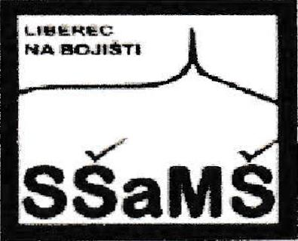 | ST  ŘEDNÍ ŠKOLA A MATEŘSKÁ ŠKOLA, LIBEREC  Na Bojišti 15, příspěvková organizace  se sídlem: Na Bojišti 15, 460 10 Liberec 3

OBJEDNÁVKA 30/2025
OBJEDNATEL: DODAVATEL:
SŠaMŠ, Liberec, příspěvková organizace Telmax s. r. o.
Na Bojišti 15 Jiráskova 154
460 10 Liberec 3 566 01 Vysoké Mýto
IČ: 00671274 IČ: 27481166
Číslo účtu: 30838461/0100 DIČ: CZ27481 166
Forma úhrady: převodem
Datum: 23. 4. 2025
Objednáváme u Vás trenažer AT-227 Virtual s většími 27" monitory a novým softwarem dle cenové nabídky v celkové částce 339 000,- Kč bez DPH.
Děkuji
S pozdravem
Horáčková Simona
Schválil: Ing. Zdeněk Krabs, Ph.D. ředitel školy

e-mail: info@ssams.ct Komerční banka, a.s., Liberec tel: 485 151 099 IČ: 00671274

